Берлінські музиканти у Тернопільській класичній гімназії
З 15 по 22 квітня 2018 року у рамках німецько-українського року мов німецький музичний гурт Die Höchste Eisenbahn спільно з українським жіночим тріо panivalkova здійснює весняне турне містами України.
У рамках цього турне у четвер 19.04. 2018 в першій половині дня німецька група Die Höchste Eisenbahn провела музичний воркшоп із учнями Тернопільської класичної гімназії.
Група родом з міста Берлін, існує з 2011 року, складається з чотирьох музикантів. Їх музика грайлива і легка. В основі їх творчості лежать повсякдення та передусім великі та малі почуття, що рухають нами кожного дня.
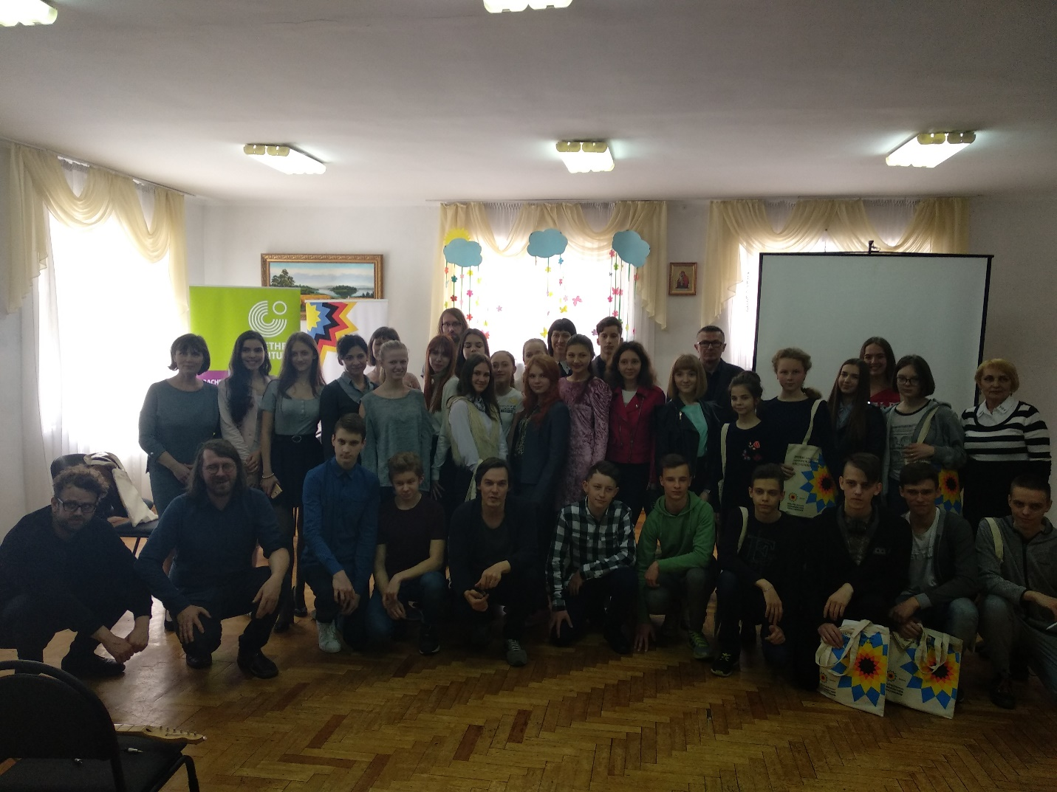
Вже у перші хвилини воркшопу музиканти дали можливість усім присутнім насолодитися їхньою музикою, відчути її магію. Пізніше вони вчили гімназистів писати власні тексти пісень різних музичних жанрів та оформлювати їх музичним супроводом. Діти із великим задоволенням презентували свої досягнення. Креативний воркшоп сприйняли учні з великим захопленням. Завдяки сучасній німецькій музиці вихованці нашого навчального закладу отримали емоційний доступ до німецької мови та культури і зробили наступний крок до вивчення німецької мови.

Всі бажаючі могли послухати пісні обох груп, поспівати разом і потанцювати під їхню музику, провести час в хорошій атмосфері, відвідавши концерт у клубі Good one.
Мудрик О.Б.,
вчитель німецької мови ТКГ

